LUMENS-Trade-off Analysis (TA) Project Report
Sub-modules 2: Regional economic-Descriptive analysis (Single I-O)

------------------------------------------------------------------------------------------------------------------------------------------------
------------------------------------------------------------------------------------------------------------------------------------------------

1.Analysis of Sectoral Linkages

Table 1. Sectoral linkages.
SECTOR | CATEGORY | DBL | DFL | BPD | FPD
Padi | Pertanian kehutanan dan perikanan | 1.18 | 1.23 | 0.9 | 0.93
Tanaman Bahan Makanan Lainnya | Pertanian kehutanan dan perikanan | 1.12 | 1.13 | 0.86 | 0.86
Sayur-Sayuran | Pertanian kehutanan dan perikanan | 1.07 | 1.1 | 0.82 | 0.84
Buah-Buahan | Pertanian kehutanan dan perikanan | 1.08 | 1.04 | 0.82 | 0.79
Tanaman Hortikultura Lainnya | Pertanian kehutanan dan perikanan | 1.05 | 1.01 | 0.8 | 0.77
Kelapa Sawit | Pertanian kehutanan dan perikanan | 1.32 | 1.47 | 1 | 1.12
Lada | Pertanian kehutanan dan perikanan | 1.21 | 1.44 | 0.92 | 1.09
Karet | Pertanian kehutanan dan perikanan | 1.28 | 1.43 | 0.98 | 1.09
Tanaman Perkebunan Lainnya | Pertanian kehutanan dan perikanan | 1.13 | 1.01 | 0.86 | 0.77
Ternak dan Hasil-Hasilnya | Pertanian kehutanan dan perikanan | 1.22 | 1.13 | 0.93 | 0.86
Unggas dan Hasil-Hasilnya serta Pemeliharaan Hewan Lainnya | Pertanian kehutanan dan perikanan | 1.3 | 1.09 | 0.99 | 0.83
Jasa Pertanian | Pertanian kehutanan dan perikanan | 1.17 | 1.15 | 0.89 | 0.88
Hasil Kehutanan dan Penebangan Kayu | Pertanian kehutanan dan perikanan | 1.14 | 1.41 | 0.87 | 1.07
Ikan dan Hasil Perikanan Lainnya | Pertanian kehutanan dan perikanan | 1.08 | 2.08 | 0.82 | 1.58
Migas (tambang) | Pertambangan dan penggalian | 1.14 | 1.29 | 0.87 | 0.98
Bijih Timah | Pertambangan dan penggalian | 1.12 | 1.45 | 0.85 | 1.1
Hasil Tambang dan Galian Lainnya | Pertambangan dan penggalian | 1.15 | 1.65 | 0.87 | 1.26
Produk industri Pengilangan Migas | Industri pengolahan | 1 | 1 | 0.76 | 0.76
Minyak Hewani dan Nabati | Industri pengolahan | 1.72 | 1.14 | 1.31 | 0.87
Krupuk Getas Kritcu dan Produk Makanan Lainnya yang Sejenis | Industri pengolahan | 1.72 | 1.13 | 1.31 | 0.86
Makanan Lainnya | Industri pengolahan | 1.86 | 1.39 | 1.41 | 1.06
Minuman | Industri pengolahan | 1.5 | 1.03 | 1.14 | 0.78
Produk Tembakau | Industri pengolahan | 1 | 1 | 0.76 | 0.76
Tekstil dan Pakaian Jadi | Industri pengolahan | 1.27 | 1.05 | 0.97 | 0.8
Kulit Barang dari Kulit dan Alas Kaki | Industri pengolahan | 1 | 1 | 0.76 | 0.76
Kayu Barang dari Kayu dan Gabus (Tidak Termasuk Furnitur) dan Barang Anyaman dari Bambu Rotan dan Sejenisnya | Industri pengolahan | 1.42 | 1.45 | 1.08 | 1.1
Kertas Barang dari Kertas dan Pencetakan Reproduksi Media Rekamam | Industri pengolahan | 1.41 | 1.15 | 1.07 | 0.87
Bahan Kimia dan Barang dari Bahan Kimia Farmasi Produk obat Kimia dan Obat Tradisional | Industri pengolahan | 1.21 | 1.03 | 0.92 | 0.78
Karet Barang dari Karet dan Plastik | Industri pengolahan | 1.45 | 1.4 | 1.1 | 1.07
Barang Galian Bukan Logam Lainnya | Industri pengolahan | 1.62 | 1.42 | 1.23 | 1.08
Logam Dasar Mulia dan Logam Dasar Bukan Besi Lainnya | Industri pengolahan | 1.65 | 1.13 | 1.26 | 0.86
Logam Dasar Besi dan Baja Barang dari Logam Mesin dan Peralatannya Komputer Barang Elektronik dan Optik Peralatan Listrik | Industri pengolahan | 1.4 | 1.3 | 1.06 | 0.99
Mesin dan Perlengkapan Ytdl | Industri pengolahan | 1 | 1 | 0.76 | 0.76
Kendaraan Bermotor Trailer dan Semi Trailer dan Alat Angkutan Lainnya | Industri pengolahan | 1.49 | 1 | 1.14 | 0.76
Furnitur | Industri pengolahan | 1.44 | 1.02 | 1.1 | 0.78
Produk Pengolahan Lainnya Jasa Reparasi dan Pemasangan | Industri pengolahan | 1.41 | 1.04 | 1.08 | 0.79
Listrik Gas dan Produk Es | Pengadaan listrik dan gas | 1.68 | 1.78 | 1.28 | 1.35
Pengadaan Air Pengelolaan Sampah Limbah dan Daur Ulang | Pengadaan air pengelolaan sampah limbah dan daur ulang | 1.38 | 1.03 | 1.05 | 0.79
Konstruksi dan Jasa Konstruksi | Konstruksi | 1.51 | 1.99 | 1.15 | 1.51
Perdagangan Mobil Sepeda Motor dan Reparasinya | Perdagangan besar dan eceran reparasi mobil dan sepeda motor | 1.31 | 1.37 | 1 | 1.04
Perdagangan Selain Mobil dan Sepeda Motor | Perdagangan besar dan eceran reparasi mobil dan sepeda motor | 1.32 | 3.93 | 1 | 2.99
Jasa Angkutan Darat | Transportasi dan pergudangan | 1.33 | 1.94 | 1.01 | 1.48
Jasa Angkutan Laut | Transportasi dan pergudangan | 1.31 | 1.56 | 0.99 | 1.19
Jasa Angkutan Sungai | Transportasi dan pergudangan | 1.21 | 1.05 | 0.92 | 0.8
Jasa Angkutan Udara | Transportasi dan pergudangan | 1.44 | 1.5 | 1.1 | 1.14
Pergudangan dan Jasa Penunjang Angkutan Pos dan Kurir | Transportasi dan pergudangan | 1.4 | 1.31 | 1.06 | 0.99
Jasa Penyediaan Akomodasi | Penyediaan akomodasi dan makan minum | 1.54 | 1.08 | 1.17 | 0.82
Jasa Penyediaan Makan Minum | Penyediaan akomodasi dan makan minum | 1.57 | 1.53 | 1.19 | 1.17
Informasi dan Komunikasi | Informasi dan komunikasi | 1.25 | 1.37 | 0.95 | 1.05
Jasa Keuangan Perbankan | Jasa keuangan dan asuransi | 1.21 | 1.83 | 0.92 | 1.39
Jasa Asuransi dan Dana Pensiun | Jasa keuangan dan asuransi | 1.25 | 1.08 | 0.95 | 0.82
Jasa Lembaga Keuangan Lainnya | Jasa keuangan dan asuransi | 1.44 | 1.22 | 1.1 | 0.93
Jasa Real Estat | Real estat | 1.26 | 1.4 | 0.96 | 1.06
Jasa Perusahaan dan Jasa Persewaan | Real estat | 1.31 | 1.29 | 0.99 | 0.98
Jasa Agen Perjalanan Penyelenggaraan Tur dan Jasa Reservasi Lainnya | Jasa perusahaan | 1.37 | 1.01 | 1.04 | 0.77
Jasa Pemerintahan Umum | Administrasi pemerintahan pertahanan dan jaminan sosial wajib | 1.41 | 1.3 | 1.07 | 0.99
Jasa Pendidikan | Jasa pendidikan | 1.25 | 1.33 | 0.95 | 1.01
Jasa Kesehatan dan Kegiatan Sosial | Jasa kesehatan dan kegiatan sosial | 1.27 | 1.11 | 0.97 | 0.84
Jasa Kesenian Hiburan dan Rekreasi | Jasa kesehatan dan kegiatan sosial | 1.38 | 1.02 | 1.05 | 0.78
Jasa Perorangan yang Melayani Rumah Tangga | Jasa lainnya | 1.17 | 1.05 | 0.89 | 0.8

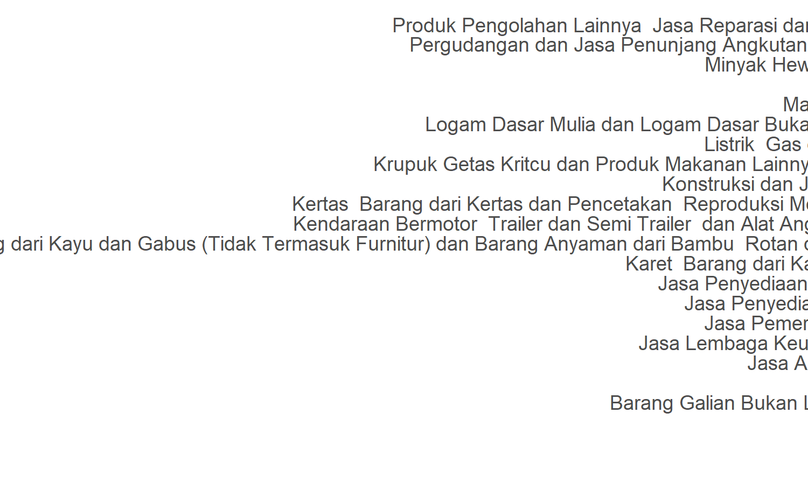
Figure 1. Ten sectors with highest Backward power of dispersion.

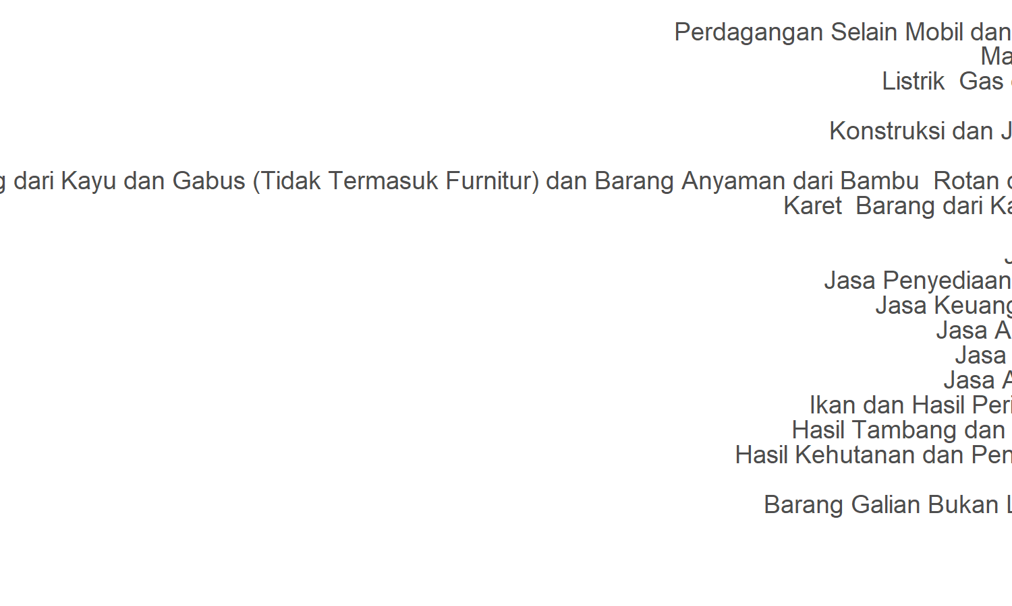
Figure 2. Ten sectors with highest Forward power of dispersion.

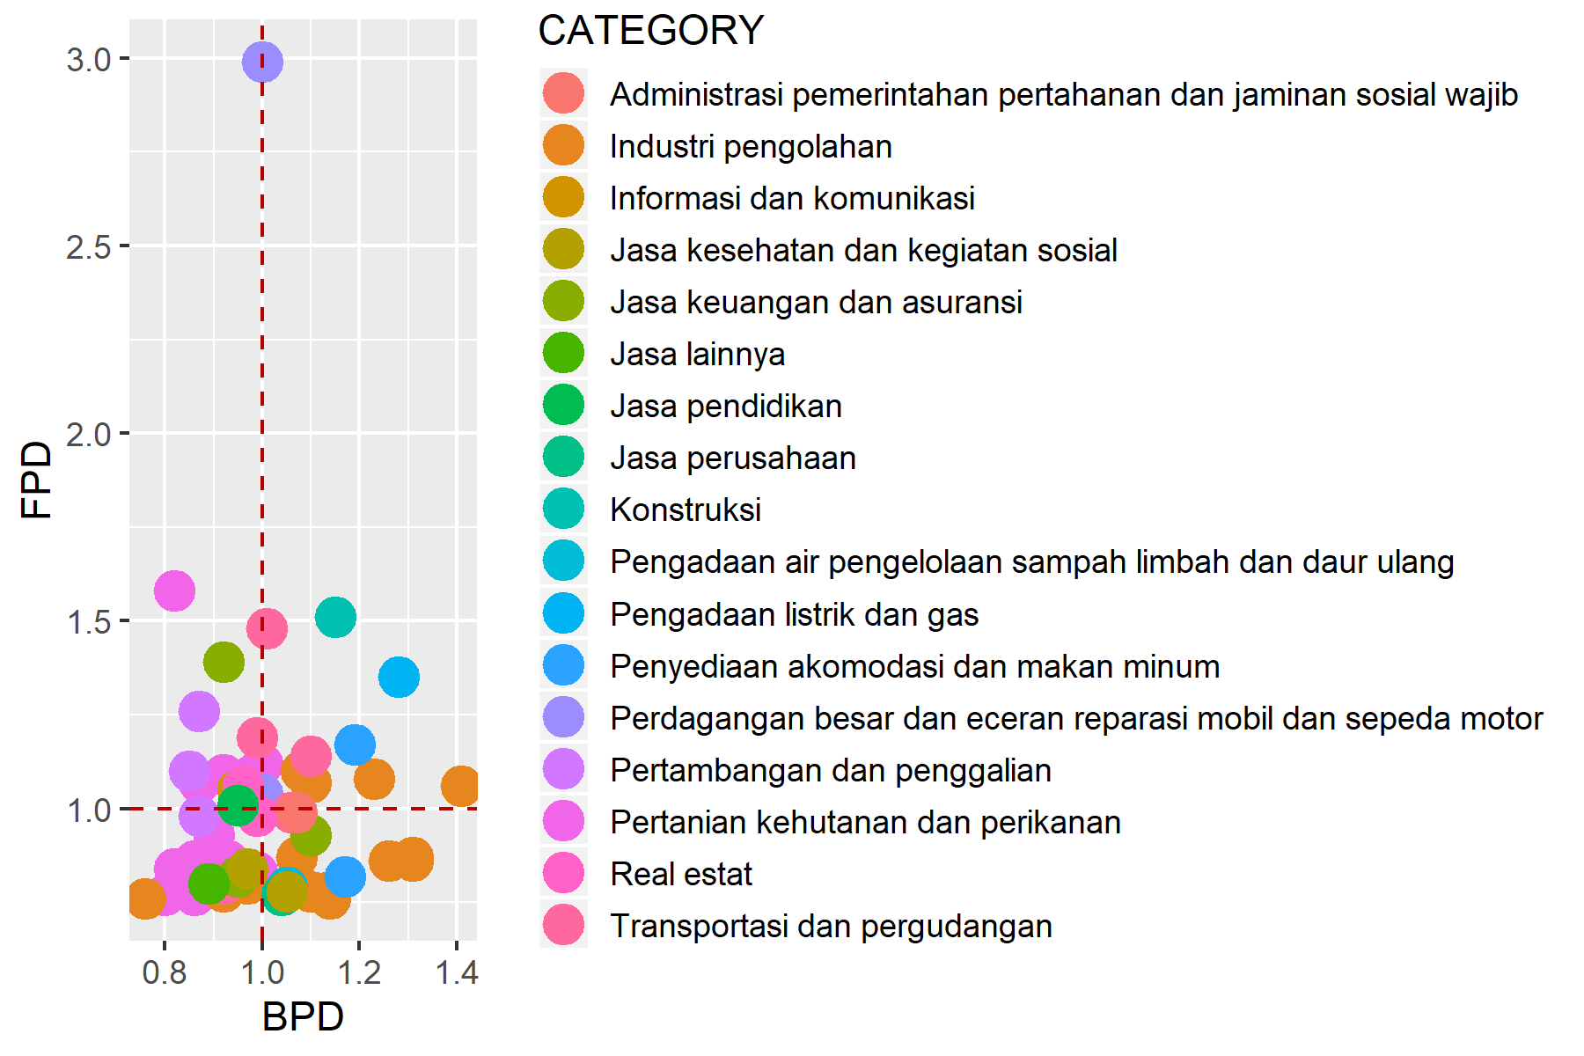
Figure 3. Sectoral typology based on linkages analysis.

Table 2. Primary sectors based on potential linkage.
SECTOR | CATEGORY | DBL | DFL
Kelapa Sawit | Pertanian kehutanan dan perikanan | 1.00056577847267 | 1.11679876696202
Makanan Lainnya | Industri pengolahan | 1.41314962307072 | 1.05722448248031
Kayu Barang dari Kayu dan Gabus (Tidak Termasuk Furnitur) dan Barang Anyaman dari Bambu Rotan dan Sejenisnya | Industri pengolahan | 1.07698250179928 | 1.10202381951793
Karet Barang dari Karet dan Plastik | Industri pengolahan | 1.10118869004541 | 1.06602957947153
Barang Galian Bukan Logam Lainnya | Industri pengolahan | 1.22884948023635 | 1.07791273925588
Listrik Gas dan Produk Es | Pengadaan listrik dan gas | 1.27776130434031 | 1.35266951974525
Konstruksi dan Jasa Konstruksi | Konstruksi | 1.14523208791182 | 1.51128712641805
Perdagangan Selain Mobil dan Sepeda Motor | Perdagangan besar dan eceran reparasi mobil dan sepeda motor | 1.00365978668101 | 2.99244538650021
Jasa Angkutan Darat | Transportasi dan pergudangan | 1.00827194899264 | 1.47799849948907
Jasa Angkutan Udara | Transportasi dan pergudangan | 1.09712146099655 | 1.13944858347673
Jasa Penyediaan Makan Minum | Penyediaan akomodasi dan makan minum | 1.19200708243828 | 1.16562094018193

2.Analysis of GDP

Total GDP
61216855

Table 3. Sectoral GDP.
SECTOR | CATEGORY | GDP | OUTPUT | P_OUTPUT | P_GDP
Padi | Pertanian kehutanan dan perikanan | 182559 | 224426 | 0.81 | 0
Tanaman Bahan Makanan Lainnya | Pertanian kehutanan dan perikanan | 137869 | 170369 | 0.81 | 0
Sayur-Sayuran | Pertanian kehutanan dan perikanan | 513818 | 584643 | 0.88 | 0.01
Buah-Buahan | Pertanian kehutanan dan perikanan | 698213 | 777324 | 0.9 | 0.01
Tanaman Hortikultura Lainnya | Pertanian kehutanan dan perikanan | 41791 | 46589 | 0.9 | 0
Kelapa Sawit | Pertanian kehutanan dan perikanan | 2349395 | 3720533 | 0.63 | 0.04
Lada | Pertanian kehutanan dan perikanan | 2892184 | 3883132 | 0.74 | 0.05
Karet | Pertanian kehutanan dan perikanan | 205848 | 279494 | 0.74 | 0
Tanaman Perkebunan Lainnya | Pertanian kehutanan dan perikanan | 19727 | 25079 | 0.79 | 0
Ternak dan Hasil-Hasilnya | Pertanian kehutanan dan perikanan | 205854 | 293220 | 0.7 | 0
Unggas dan Hasil-Hasilnya serta Pemeliharaan Hewan Lainnya | Pertanian kehutanan dan perikanan | 398940 | 664640 | 0.6 | 0.01
Jasa Pertanian | Pertanian kehutanan dan perikanan | 146979 | 195835 | 0.75 | 0
Hasil Kehutanan dan Penebangan Kayu | Pertanian kehutanan dan perikanan | 220824 | 256366 | 0.86 | 0
Ikan dan Hasil Perikanan Lainnya | Pertanian kehutanan dan perikanan | 4054503 | 4574444 | 0.89 | 0.07
Migas (tambang) | Pertambangan dan penggalian | 477667 | 551220 | 0.87 | 0.01
Bijih Timah | Pertambangan dan penggalian | 5296405 | 6130534 | 0.86 | 0.09
Hasil Tambang dan Galian Lainnya | Pertambangan dan penggalian | 2018853 | 2429220 | 0.83 | 0.03
Produk industri Pengilangan Migas | Industri pengolahan | 0 | 0 | 0 | 0
Minyak Hewani dan Nabati | Industri pengolahan | 3236589 | 7173826 | 0.45 | 0.05
Krupuk Getas Kritcu dan Produk Makanan Lainnya yang Sejenis | Industri pengolahan | 202411 | 644004 | 0.31 | 0
Makanan Lainnya | Industri pengolahan | 531037 | 2598660 | 0.2 | 0.01
Minuman | Industri pengolahan | 21932 | 50156 | 0.44 | 0
Produk Tembakau | Industri pengolahan | 0 | 0 | 0 | 0
Tekstil dan Pakaian Jadi | Industri pengolahan | 42502 | 100280 | 0.42 | 0
Kulit Barang dari Kulit dan Alas Kaki | Industri pengolahan | 0 | 0 | 0 | 0
Kayu Barang dari Kayu dan Gabus (Tidak Termasuk Furnitur) dan Barang Anyaman dari Bambu Rotan dan Sejenisnya | Industri pengolahan | 297337 | 482118 | 0.62 | 0
Kertas Barang dari Kertas dan Pencetakan Reproduksi Media Rekamam | Industri pengolahan | 51730 | 105047 | 0.49 | 0
Bahan Kimia dan Barang dari Bahan Kimia Farmasi Produk obat Kimia dan Obat Tradisional | Industri pengolahan | 32707 | 65750 | 0.5 | 0
Karet Barang dari Karet dan Plastik | Industri pengolahan | 379906 | 702511 | 0.54 | 0.01
Barang Galian Bukan Logam Lainnya | Industri pengolahan | 793055 | 1680781 | 0.47 | 0.01
Logam Dasar Mulia dan Logam Dasar Bukan Besi Lainnya | Industri pengolahan | 7063976 | 16474053 | 0.43 | 0.12
Logam Dasar Besi dan Baja Barang dari Logam Mesin dan Peralatannya Komputer Barang Elektronik dan Optik Peralatan Listrik | Industri pengolahan | 146183 | 326559 | 0.45 | 0
Mesin dan Perlengkapan Ytdl | Industri pengolahan | 0 | 0 | 0 | 0
Kendaraan Bermotor Trailer dan Semi Trailer dan Alat Angkutan Lainnya | Industri pengolahan | 57218 | 101559 | 0.56 | 0
Furnitur | Industri pengolahan | 11932 | 26448 | 0.45 | 0
Produk Pengolahan Lainnya Jasa Reparasi dan Pemasangan | Industri pengolahan | 25934 | 54720 | 0.47 | 0
Listrik Gas dan Produk Es | Pengadaan listrik dan gas | 49234 | 1053841 | 0.05 | 0
Pengadaan Air Pengelolaan Sampah Limbah dan Daur Ulang | Pengadaan air pengelolaan sampah limbah dan daur ulang | 12158 | 52427 | 0.23 | 0
Konstruksi dan Jasa Konstruksi | Konstruksi | 5296850 | 9250760 | 0.57 | 0.09
Perdagangan Mobil Sepeda Motor dan Reparasinya | Perdagangan besar dan eceran reparasi mobil dan sepeda motor | 1465611 | 2157126 | 0.68 | 0.02
Perdagangan Selain Mobil dan Sepeda Motor | Perdagangan besar dan eceran reparasi mobil dan sepeda motor | 7208896 | 10134320 | 0.71 | 0.12
Jasa Angkutan Darat | Transportasi dan pergudangan | 830678 | 1640036 | 0.51 | 0.01
Jasa Angkutan Laut | Transportasi dan pergudangan | 441588 | 1007064 | 0.44 | 0.01
Jasa Angkutan Sungai | Transportasi dan pergudangan | 39435 | 68074 | 0.58 | 0
Jasa Angkutan Udara | Transportasi dan pergudangan | 809751 | 2031024 | 0.4 | 0.01
Pergudangan dan Jasa Penunjang Angkutan Pos dan Kurir | Transportasi dan pergudangan | 343860 | 524099 | 0.66 | 0.01
Jasa Penyediaan Akomodasi | Penyediaan akomodasi dan makan minum | 83013 | 203455 | 0.41 | 0
Jasa Penyediaan Makan Minum | Penyediaan akomodasi dan makan minum | 1378504 | 3647253 | 0.38 | 0.02
Informasi dan Komunikasi | Informasi dan komunikasi | 941607 | 1276953 | 0.74 | 0.02
Jasa Keuangan Perbankan | Jasa keuangan dan asuransi | 866653 | 1057714 | 0.82 | 0.01
Jasa Asuransi dan Dana Pensiun | Jasa keuangan dan asuransi | 55795 | 71582 | 0.78 | 0
Jasa Lembaga Keuangan Lainnya | Jasa keuangan dan asuransi | 164204 | 270926 | 0.61 | 0
Jasa Real Estat | Real estat | 1983542 | 2438840 | 0.81 | 0.03
Jasa Perusahaan dan Jasa Persewaan | Real estat | 125431 | 178583 | 0.7 | 0
Jasa Agen Perjalanan Penyelenggaraan Tur dan Jasa Reservasi Lainnya | Jasa perusahaan | 45596 | 72198 | 0.63 | 0
Jasa Pemerintahan Umum | Administrasi pemerintahan pertahanan dan jaminan sosial wajib | 3527555 | 5504795 | 0.64 | 0.06
Jasa Pendidikan | Jasa pendidikan | 1651259 | 2172936 | 0.76 | 0.03
Jasa Kesehatan dan Kegiatan Sosial | Jasa kesehatan dan kegiatan sosial | 713068 | 1289946 | 0.55 | 0.01
Jasa Kesenian Hiburan dan Rekreasi | Jasa kesehatan dan kegiatan sosial | 106895 | 172276 | 0.62 | 0
Jasa Perorangan yang Melayani Rumah Tangga | Jasa lainnya | 319794 | 388050 | 0.82 | 0.01

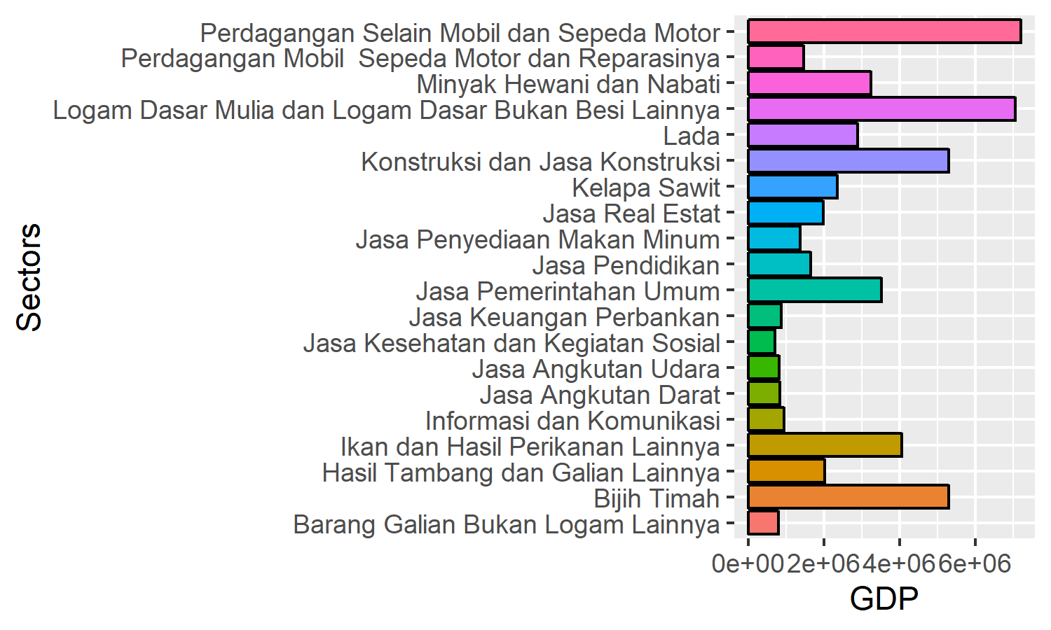
Figure 4. Twenty sectors with highest GDP.
2.Analysis of multiplier

Table 4. Sectoral multiplier.
SECTOR | CATEGORY | Out.multiplier | Inc.multiplier | Lab.multiplier
Padi | Pertanian kehutanan dan perikanan | 1.18 | 0.238 | 1.41870344772764e-08
Tanaman Bahan Makanan Lainnya | Pertanian kehutanan dan perikanan | 1.125 | 0.221 | 1.32052221130726e-08
Sayur-Sayuran | Pertanian kehutanan dan perikanan | 1.072 | 0.205 | 1.21371318731001e-08
Buah-Buahan | Pertanian kehutanan dan perikanan | 1.076 | 0.143 | 8.52799717198905e-09
Tanaman Hortikultura Lainnya | Pertanian kehutanan dan perikanan | 1.052 | 0.188 | 1.15132878906865e-08
Kelapa Sawit | Pertanian kehutanan dan perikanan | 1.315 | 0.338 | 1.85554456412943e-08
Lada | Pertanian kehutanan dan perikanan | 1.206 | 0.373 | 2.1504571606537e-08
Karet | Pertanian kehutanan dan perikanan | 1.282 | 0.508 | 2.85293662234345e-08
Tanaman Perkebunan Lainnya | Pertanian kehutanan dan perikanan | 1.127 | 0.255 | 1.57220628404968e-08
Ternak dan Hasil-Hasilnya | Pertanian kehutanan dan perikanan | 1.218 | 0.249 | 1.50281000625449e-08
Unggas dan Hasil-Hasilnya serta Pemeliharaan Hewan Lainnya | Pertanian kehutanan dan perikanan | 1.3 | 0.202 | 1.20310682350971e-08
Jasa Pertanian | Pertanian kehutanan dan perikanan | 1.174 | 0.345 | 2.10924872660501e-08
Hasil Kehutanan dan Penebangan Kayu | Pertanian kehutanan dan perikanan | 1.139 | 0.367 | 1.93006368588282e-08
Ikan dan Hasil Perikanan Lainnya | Pertanian kehutanan dan perikanan | 1.084 | 0.338 | 1.38814865452639e-08
Migas (tambang) | Pertambangan dan penggalian | 1.139 | 0.132 | 3.67630981509804e-09
Bijih Timah | Pertambangan dan penggalian | 1.117 | 0.275 | 6.37041448893315e-09
Hasil Tambang dan Galian Lainnya | Pertambangan dan penggalian | 1.15 | 0.33 | 8.68652273376987e-09
Produk industri Pengilangan Migas | Industri pengolahan | 1 | 0 | 0
Minyak Hewani dan Nabati | Industri pengolahan | 1.717 | 0.173 | 4.38924386991942e-09
Krupuk Getas Kritcu dan Produk Makanan Lainnya yang Sejenis | Industri pengolahan | 1.725 | 0.161 | 1.74294918342398e-09
Makanan Lainnya | Industri pengolahan | 1.858 | 0.16 | 3.27460473025153e-09
Minuman | Industri pengolahan | 1.497 | 0.111 | 1.15952273627226e-09
Produk Tembakau | Industri pengolahan | 1 | 0 | 0
Tekstil dan Pakaian Jadi | Industri pengolahan | 1.275 | 0.159 | 1.72860558896171e-09
Kulit Barang dari Kulit dan Alas Kaki | Industri pengolahan | 1 | 0 | 0
Kayu Barang dari Kayu dan Gabus (Tidak Termasuk Furnitur) dan Barang Anyaman dari Bambu Rotan dan Sejenisnya | Industri pengolahan | 1.416 | 0.312 | 6.3380410671295e-09
Kertas Barang dari Kertas dan Pencetakan Reproduksi Media Rekamam | Industri pengolahan | 1.408 | 0.21 | 2.38028194342756e-09
Bahan Kimia dan Barang dari Bahan Kimia Farmasi Produk obat Kimia dan Obat Tradisional | Industri pengolahan | 1.214 | 0.205 | 2.26126332739985e-09
Karet Barang dari Karet dan Plastik | Industri pengolahan | 1.448 | 0.301 | 4.49454392773233e-09
Barang Galian Bukan Logam Lainnya | Industri pengolahan | 1.615 | 0.247 | 4.90836768896639e-09
Logam Dasar Mulia dan Logam Dasar Bukan Besi Lainnya | Industri pengolahan | 1.651 | 0.173 | 2.12296837987752e-09
Logam Dasar Besi dan Baja Barang dari Logam Mesin dan Peralatannya Komputer Barang Elektronik dan Optik Peralatan Listrik | Industri pengolahan | 1.395 | 0.224 | 1.10781118747754e-08
Mesin dan Perlengkapan Ytdl | Industri pengolahan | 1 | 0 | 0
Kendaraan Bermotor Trailer dan Semi Trailer dan Alat Angkutan Lainnya | Industri pengolahan | 1.493 | 0.19 | 1.00352992841663e-08
Furnitur | Industri pengolahan | 1.445 | 0.176 | 9.2741608781947e-09
Produk Pengolahan Lainnya Jasa Reparasi dan Pemasangan | Industri pengolahan | 1.414 | 0.168 | 8.65025148183235e-09
Listrik Gas dan Produk Es | Pengadaan listrik dan gas | 1.68 | 0.213 | 7.94292853704371e-09
Pengadaan Air Pengelolaan Sampah Limbah dan Daur Ulang | Pengadaan air pengelolaan sampah limbah dan daur ulang | 1.383 | 0.127 | 6.62486787225498e-09
Konstruksi dan Jasa Konstruksi | Konstruksi | 1.506 | 0.449 | 1.90663641394204e-08
Perdagangan Mobil Sepeda Motor dan Reparasinya | Perdagangan besar dan eceran reparasi mobil dan sepeda motor | 1.31 | 0.267 | 3.64543799144786e-09
Perdagangan Selain Mobil dan Sepeda Motor | Perdagangan besar dan eceran reparasi mobil dan sepeda motor | 1.319 | 0.74 | 1.79610024060863e-08
Jasa Angkutan Darat | Transportasi dan pergudangan | 1.326 | 0.328 | 2.35373873620045e-08
Jasa Angkutan Laut | Transportasi dan pergudangan | 1.307 | 0.273 | 4.87878969057388e-09
Jasa Angkutan Sungai | Transportasi dan pergudangan | 1.211 | 0.305 | 3.57708113595373e-09
Jasa Angkutan Udara | Transportasi dan pergudangan | 1.442 | 0.223 | 3.99527200584327e-09
Pergudangan dan Jasa Penunjang Angkutan Pos dan Kurir | Transportasi dan pergudangan | 1.399 | 0.286 | 4.10582232722108e-09
Jasa Penyediaan Akomodasi | Penyediaan akomodasi dan makan minum | 1.541 | 0.146 | 1.86920505289493e-09
Jasa Penyediaan Makan Minum | Penyediaan akomodasi dan makan minum | 1.567 | 0.29 | 5.05015154887937e-09
Informasi dan Komunikasi | Informasi dan komunikasi | 1.248 | 0.245 | 3.57584079815998e-09
Jasa Keuangan Perbankan | Jasa keuangan dan asuransi | 1.209 | 0.424 | 7.47730036624442e-09
Jasa Asuransi dan Dana Pensiun | Jasa keuangan dan asuransi | 1.253 | 0.188 | 4.80755454450807e-09
Jasa Lembaga Keuangan Lainnya | Jasa keuangan dan asuransi | 1.443 | 0.249 | 6.43061693078363e-09
Jasa Real Estat | Real estat | 1.26 | 0.24 | 5.96053822653513e-09
Jasa Perusahaan dan Jasa Persewaan | Real estat | 1.306 | 0.352 | 9.19709076692954e-09
Jasa Agen Perjalanan Penyelenggaraan Tur dan Jasa Reservasi Lainnya | Jasa perusahaan | 1.369 | 0.288 | 7.45259962957448e-09
Jasa Pemerintahan Umum | Administrasi pemerintahan pertahanan dan jaminan sosial wajib | 1.411 | 0.665 | 1.33230864274507e-08
Jasa Pendidikan | Jasa pendidikan | 1.246 | 0.642 | 1.25574966994748e-08
Jasa Kesehatan dan Kegiatan Sosial | Jasa kesehatan dan kegiatan sosial | 1.271 | 0.34 | 6.68834841972843e-09
Jasa Kesenian Hiburan dan Rekreasi | Jasa kesehatan dan kegiatan sosial | 1.378 | 0.235 | 4.62370308941549e-09
Jasa Perorangan yang Melayani Rumah Tangga | Jasa lainnya | 1.168 | 0.456 | 9.07933971889641e-09

Figure 5. Twenty sectors with highest Output multiplier.

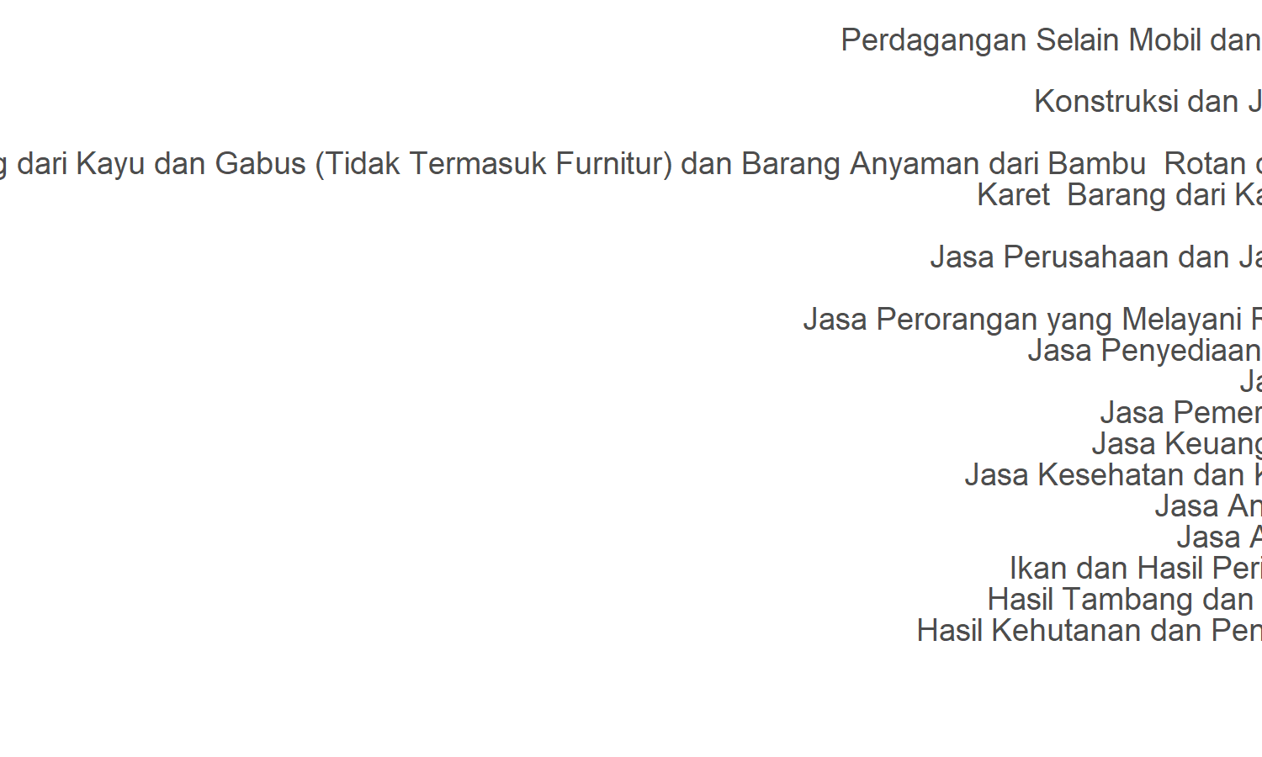
Figure 6. Twenty sectors with highest Income multiplier.

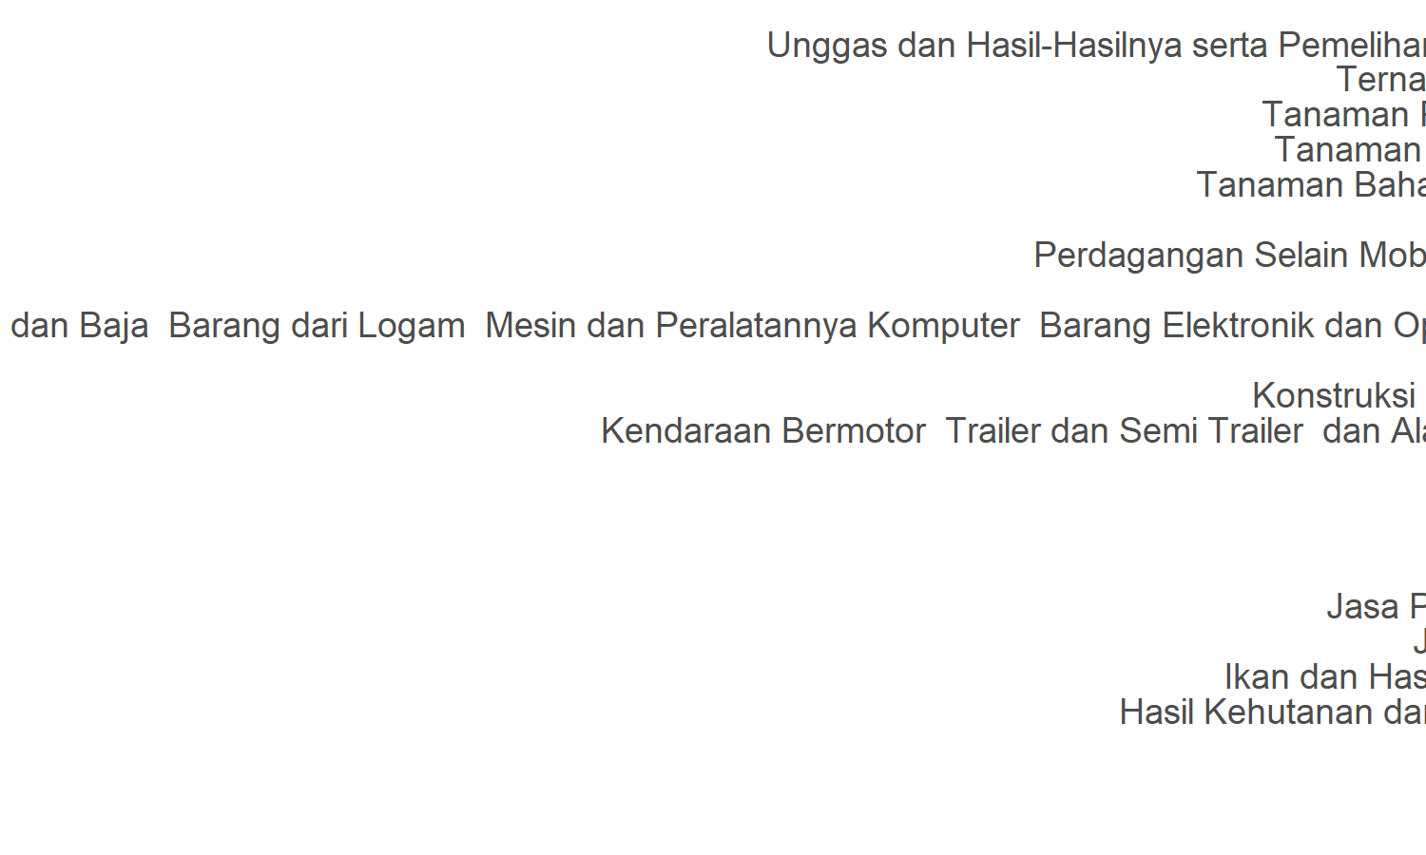
Figure 5. Twenty sectors with highest Labour multiplier.

